水庫集水區保育治理工程生態檢核表 主表(1/2)
工程基本資料 | 工程名稱  （編號） | 阿公店水庫森林教室公廁新建工程 | 設計單位 | 經濟部水利署南區水資源局阿公店水庫管理中心
工程基本資料 | 工程期程 | 109年5月4日至109年10月30日 | 監造廠商 | 經濟部水利署南區水資源局阿公店水庫管理中心
工程基本資料 | 治理機關 | 經濟部水利署南區水資源局 | 營造廠商 | 立聖營造有限公司
工程基本資料 | 基地位置 | 地點：高雄市燕巢區______村______鄰  集水區：_______ 水系：______ 段:______  TWD97座標  X：183019.122 Y：2523661.356 | 工程預算/經費 | 預算經費: NT$ 7,446,000  決標金額: NT$ 6,830,000
工程基本資料 | 工程緣由目的 | 於阿公店森林教室興建公廁，以提供遊客使用
工程基本資料 | 工程類型 | □自然復育、□坡地整治、□溪流整治、□清淤疏通、□結構物改善、▓其他
工程基本資料 | 工程內容 | 興建公廁
工程基本資料 | 預期效益 | ▓保全對象(複選): ▓民眾(□社區□學校□部落▓_遊憩_） □產業(□農作物□果園□____ )  □交通(□橋梁□道路□____) □工程設施（□水庫□攔砂壩□固床設施□護岸）  □其他:
核定階段 | 起訖時間 | 民國 年 月 日至民國 年 月 日 |  |  | 附表  P-01
核定階段 | 生態評估 | 進行之項目:□現況概述、□生態影響、□保育對策 |  |  | 附表  P-01
核定階段 | 生態評估 | 未作項目補充說明:本案由施工階段開始生態檢核 |  |  | 附表  P-01
設計階段 | 起訖時間 | 民國 年 月 日至民國 年 月 日 |  |  | 附表  D-01
設計階段 | 團隊組成 | □是□否有生態專業人員進行生態評析 |  |  | 附表  D-01
設計階段 | 生態評析 | 進行之項目: □現場勘查、□生態調查、□生態關注區域圖、□生態影響預測、□生態保育措施研擬 |  |  | 附表  D-02  D-03
設計階段 | 生態評析 | 未作項目補充說明: |  |  | 附表  D-02  D-03
設計階段 | 民眾參與 | □邀集關心當地生態環境之人士參與：□環保團體 □熟悉之當地民眾  □其他＿＿ |  |  | 附表  D-04
設計階段 | 民眾參與 | □否，說明: |  |  | 附表  D-04
設計階段 | 保育對策 | 進行之項目:□由工程及生態人員共同確認方案、□列入施工計畫書 |  |  | 附表  D-05
設計階段 | 保育對策 | 未作項目補充說明: |  |  | 附表  D-05
設計階段 | 保育對策 | 保育對策摘要: |  |  | 附表  D-05

水庫集水區保育治理工程生態檢核表 主表(2/2)
施工階段 | 起訖時間 | 民國 109年 4月 14日至民國 109年 10月30日 | 附表  C-01
施工階段 | 團隊組成 | ■是□否有生態專業人員進行保育措施執行紀錄、生態監測及狀況處理 | 附表  C-01
施工階段 | 民眾參與 | ■邀集關心當地生態環境之人士參與：■熟悉之當地民眾□利害關係人  □其他＿＿ | 附表  C-02
施工階段 | 民眾參與 | □否，說明: | 附表  C-02
施工階段 | 生態監測及狀況處理 | 進行之項目:■現場勘查、■生態措施監測(生態調查)、□環境異常處理 | 附表  C-03  C-04  C-05
施工階段 | 生態監測及狀況處理 | 未作項目補充說明: | 附表  C-03  C-04  C-05
施工階段 | 保育措施執行情況 | ■是□否執行設計階段之保育對策 | 附表  C-06
施工階段 | 保育措施執行情況 | □否，說明: | 附表  C-06
施工階段 | 保育措施執行情況 | 保育措施執行摘要:  [迴避]保留緊鄰公廁的2棵台灣欒樹，已確實保留  [減輕]如需移植榕樹需依照規範妥善處理，因公廁位置已調整，榕樹原地保留即可  [減輕]公廁圍籬使用與環境相似色系、[減輕]新設集水井、排水溝需加蓋此兩項措施已納入設計圖，目前尚未施工。 | 附表  C-06
維護管理 | 起訖時間 | 民國 年 月 日至民國 年 月 日 | 附表  M-01
維護管理 | 基本資料 | 維護管理單位: | 附表  M-01
維護管理 | 基本資料 | 預計評估時間: | 附表  M-01
維護管理 | 生態評析 | 進行之項目:□現場勘查、□生態調查、□生態關注區域圖、□課題分析、□生態保育措施成效評估 | 附表  M-01
維護管理 | 生態評析 | 未作項目補充說明: | 附表  M-01
維護管理 | 生態評析 | 後續建議: | 附表  M-01
資訊公開 |  | □主動公開：工程相關之環境生態資訊（集水區、河段、棲地及保育措施等）、生態檢核表於政府官方網站，網址:＿＿＿＿＿＿＿＿＿＿＿＿＿＿＿＿  □被動公開：提供依政府資訊公開法及相關實施要點申請之相關環境生態資訊，說明: ＿＿＿＿＿＿＿＿＿＿＿＿＿＿＿＿
主辦機關(核定)： 承辦人： 日期：
主辦機關(設計)： 承辦人： 日期：
主辦機關(施工)：經濟部水利署南區水資源局阿管中心 承辦人：藍■■ 日期： 109.10.30
主辦機關(維管)： 承辦人： 日期：

水庫集水區保育治理工程生態檢核表 施工階段附表

附表C-01 施工團隊與環境保護計畫
填表人員  (單位/職稱) | 李■■(漢林生態顧問有限公司/調查專員) |  | 填表日期 | 民國 109年 7月 22日
施工團隊
 | 姓名 | 單位/職稱 | 專長 |  | 負責工作
工程  主辦機關 |  | 阿公店水庫管理中心
監造單位  /廠商 | 藍■■ | 阿公店水庫管理中心/副工程司 | 水利工程 |  | 監造
監造單位  /廠商 | 林■■ | 阿公店水庫管理中心/工程員 | 水利工程 |  | 監造
施工廠商 |  | 立聖營造有限公司
環境保護計畫
類型 | 摘要 |  |  |  | 資料來源
施工復原
計畫
相關環境  監測計畫 | 營造廠商每月回傳自主檢查表以確認生態保育措施執行狀況。
其他

水庫集水區保育治理工程生態檢核表 施工階段附表

附表C-02 民眾參與紀錄表
□施工前 ■施工中 □完工後
填表人員  (單位/職稱) | 李■■(漢林生態顧問有限公司/調查專員) | 填表日期 | 民國 109 年 6 月 10 日
參與項目 | □訪談 □施工說明會 □公聽會 □座談會  ■其他:現勘 | 參與日期 | 民國 109 年 6 月 2 日
參與人員 | 單位/職稱 | 參與角色 | 相關資歷
相關出席人員及意見彙整於附表C-03
意見摘要  提出人員(單位/職稱)______________________ |  | 處理情形回覆  回覆人員(單位/職稱) ________________________
相關出席人員及意見彙整於附表C-03 |  | 相關出席人員及意見彙整於附表C-03
說明：
1.參與人員資格限制依照石門水庫及其集水區整治計畫民眾參與注意事項，以及曾文南化烏山頭水庫治理及穩定南部地區供水計畫民眾參與注意事項辦理。
2.紀錄建議包含所關切之議題，如特稀有植物或保育類動物出現之季節、環境破壞等。
3.民眾參與紀錄須依次整理成表格內容。

水庫集水區保育治理工程生態檢核表 施工階段附表

附表C-03 生態專業人員現場勘查紀錄表
□施工前 ■施工中 □完工後
勘查日期 | 民國 109 年 6 月 2 日 | 填表日期 | 民國 109 年 6 月 10 日
紀錄人員 | 李■■ | 勘查地點 | 阿公店水庫森林教室公廁新建工程
人員 | 單位/職稱 | 參與勘查事項
藍■■ | 阿公店水庫管理中心/副工程司 | 說明工程內容與位置
林■■ | 阿公店水庫管理中心/工程員 | 說明工程內容與位置
方■■ | 立聖營造有限公司 | 說明工程內容與位置
林■■ | 社團法人高雄市野鳥學會/總幹事 | 提供生態友善建議
楊■■ | 財福殿管理委員會/總幹事 | 當地居民建議
陳■■ | 財福殿管理委員會 | 當地居民建議
宋■■ | 漢林生態顧問有限公司/計畫經理 | 提供生態友善建議
李■■ | 漢林生態顧問有限公司/調查專員 | 協助記錄整理生態友善建議
現勘意見  李■■/ 漢林生態顧問有限公司/研究員  宋■■/ 漢林生態顧問有限公司/計畫經理 |  | 處理情形回覆  藍■■/ 阿公店水庫管理中心/副工程司
根據水利署水利規劃試驗所「阿公店溪河系河川情勢調查」，本工程地點周邊陸域動物共調查到鳥類29種、哺乳類6種、兩棲類8種、爬蟲類9種，保育類紅尾伯勞1種。本區為阿公店流域上游為自然度較佳的淺山環境，有許多台灣特有種的記錄，如小彎嘴、五色鳥等森林性鳥類為本區珍貴自然資源。在地社區也具有保育意識，熱衷環境維護及植樹等行動。因此，既有樹木保留為本案生態措施建議方向。  - 公廁新建位置緊鄰兩棵台灣欒樹，台灣欒樹生長狀況良好，已成大樹，適合鳥類棲息、覓食且提供遮蔭等生態功能，且為社區栽植且長期維護，具有人文情感意義，建議在不影響工程目標的前提下，盡量保留。  - 公廁新建位置周邊有一株榕樹大樹，如因考量後續根系拓展將建築結構安全，需移植，建議妥善辦理斷根、撫育等移植事項，已確保後續存活狀況，請參考附錄一「經濟部水利署施工規範第02902章種植及移植一般規定」。  - 公廁圍籬使用塑木材質，顏色融入周邊環境，減少對動物之影響，是友善生態的措施，將列為本案生態保育措施紀錄。  - 新設集水井、排水溝皆會加不鏽鋼格柵蓋，以防動物掉落受困，是友善生態的措施，將列為本案生態保育措施紀錄。  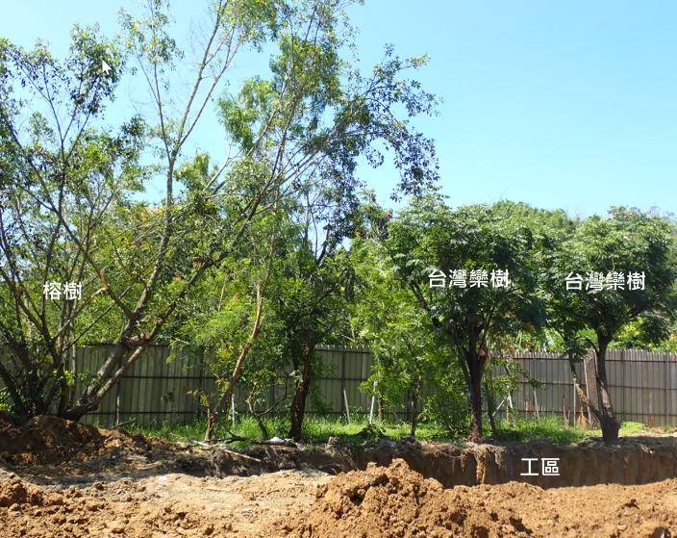  社團法人高雄市野鳥學會林昆海總幹事意見：  (1) 公廁完工後，請注意通風和環境清潔的問題，謝謝認養單位的用心照顧。  (2) 周邊生態池建議注意防止荷花擴散到水庫，建議在生態池出水處設置攔網與圍堰，防止蓮子和蓮藕穿越進入水庫。 |  | - 將依生態檢核現勘意見，後續依規定辦理變更修正圖說，公廁由原設計位置，沿A/B柱位中心線往水庫庫區方向平移約40cm(依現況調整)，以避開及保留公廁緊鄰之台灣欒樹。  - 經現況評估後榕樹位置與廁所主體結構尚有一定距離，根系將無直接影響結構安全疑慮，故予以保留，以提供鳥類棲息及後續新設停車場遮陰。  - 本工程塑木圍籬採用大地色系(原木/棕色)，顏色融入周邊環境，可減少對動物之影響。  - 於工程進行時，將確實依設計圖辦理新設集水井及排水溝加不鏽鋼格柵蓋，以防動物掉落受困。  - 本廁所隔間牆及屋頂採開放式設計，通風性較佳，日後亦將注意環境清潔。  - 將依建議於周邊生態池設置攔網與圍堰，防止蓮子和蓮藕穿越進入水庫。
說明：
1.勘查摘要應與生態環境課題有關，如生態敏感區、重要地景、珍稀老樹、保育類動物及特稀有植物、生態影響等。
2.表格欄位不足請自行增加或加頁。
3.多次勘查應依次填寫勘查記錄表。

水庫集水區保育治理工程生態檢核表 施工階段附表

附表C-04 生態監測紀錄表
工程名稱  （編號） | 阿公店水庫森林教室公廁新建工程 | 填表日期 | 民國109年 9月 25日
1.生態團隊組成：
姓名 | 單位/職稱 | 學歷/專業資歷 | 專長/負責工作
宋■■ | 漢林生態顧問有限公司/計畫經理 | 中山大學生物科學所碩士/13年 | 陸域動物生態調查評估、陸域生態記錄、工程生態評析/工程生態評析
李■■ | 漢林生態顧問有限公司/調查專員 | 東海大學生命科學系碩士/2年 | 陸域動物生態調查評估、生態環境記錄、建議資料收集彙整

2.棲地生態資料蒐集：
根據水利署第七河川局「阿公店溪河系河川情勢調查」結果，本工程地點周邊之蓬萊橋，陸域動物共調查到鳥類29種、哺乳類6種、兩棲類8種、爬蟲類9種。保育類紅尾伯勞一種。珍貴稀有種類雖然較少，但因阿公店流域上游為自然度較佳的淺山環境，因此有許多特有種的記錄，共18種，其中以鳥類最多，如小彎嘴、五色鳥等，多為森林性鳥類，因此喬木保留為本案生態措施建議方向。
3.生態棲地環境評估：
本案主要議題為喬木保留，109年6月2日現勘時發現公廁預定新建位置緊鄰預計保留之大樹，建議數棵台灣欒樹盡量保留，榕樹須妥善移植。工程設計單位討論後，決定變更調整公廁位置，大樹全數原地保留。
4.棲地影像紀錄：

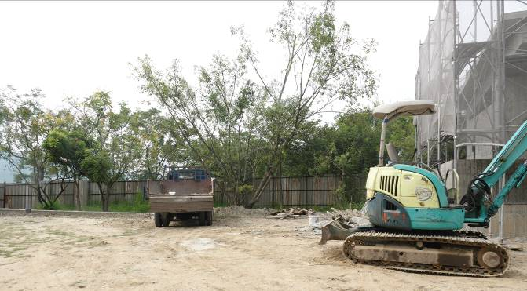
新建公廁旁之大樹皆全數保留(109.09.25)
5.生態保全對象之照片：
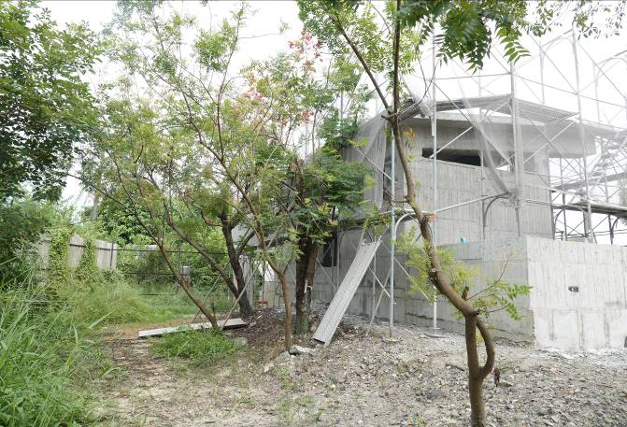
原地保留之台灣欒樹(109.09.25)
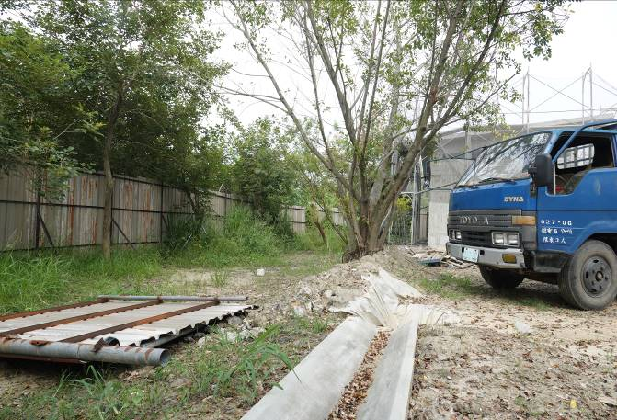
保留之榕樹(109.09.25)
說明：
1.本表由生態專業人員填寫。

填寫人員： 李■■

水庫集水區保育治理工程生態檢核表 施工階段附表

附表C-06 生態保育措施與執行狀況
填表人員  (單位/職稱) | 李■■(漢林生態顧問有限公司/調查專員) |  |  | 填表日期 | 民國109年 9月 25日
施工圖示
設計階段 | 圖示 |  |  |  |  | 說明
施工範圍與生態關注區域套疊圖 | 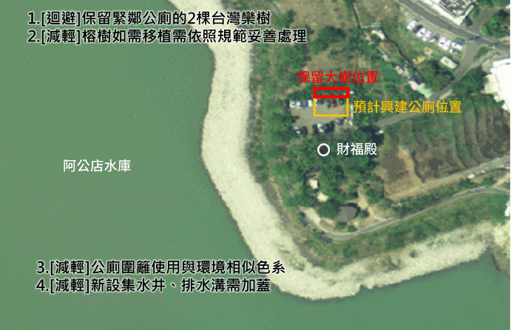 |  |  |  |  | 主要生態議題為周邊大樹保留及公廁建築減輕對生態影響
範圍限制  現地照片  (施工便道  及堆置區)  (拍攝日期) | 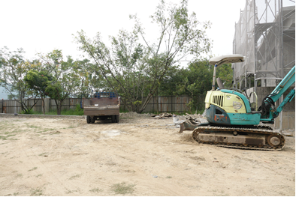 |  |  |  |  | 新建公廁旁之大樹皆全數保留(109.09.25)
生態保育措施與執行狀況
項目 |  | 生態保育措施 | 狀況摘要 |  | 照片(拍攝日期)
生態保全對象 |  | 保留緊鄰公廁的2棵台灣欒樹 | 已確實保留 |  | 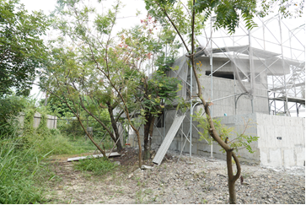  109.09.25生態人員現勘
 |  | 如需移植榕樹需依照規範妥善處理 | 因公廁位置已調整，榕樹原地保留即可 |  | 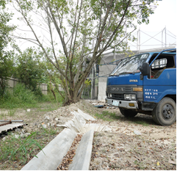  109.09.25生態人員現勘
生態友善措施 |  | 公廁圍籬使用與環境相似色系 | 已納入設計圖，目前尚未施工
 |  | 新設集水井、排水溝需加蓋 | 已納入設計圖，目前尚未施工
施工復原情形 |  | □施工便道與堆置區環境復原
 |  | □植生回復
 |  | □垃圾清除
 |  | □其他______
其他
說明：
1.本表由生態專業人員填寫。

自主檢查表記錄留存：


